Klavikelfraktur

Revidering i denna version
Revidering av uppläggsrutin och lite justering under anestesiförslag.

Bakgrund
Klavikeln är ett litet rörben med viktig funktion i skuldran som förbindelselänk mellan arm och bål. Frakturen orsakas ofta av fall mot axeln eller mot utsträckt arm, men även vid våld mot klavikeln. De flesta patienter med klavikelfraktur behandlas icke-kirurgiskt.

Syfte
Att skapa ett dokumentstöd för omhändertagande av patient vid operation av klavikelfraktur.

Vilka berörs
All personal, Operation NU-sjukvården.

Anestesiförslag

Premedicinering:
T Paracetamol enl.rutin för premedicinering
T Targiniq ca 0,1 - 0,2 mg/kg, max 20 mg, dos anpassas till ålder och
tidigare opioidkonsumtion
T Etoricoxib se rutin: Etoricoxib – grundrutin för premedicinering och perioperativt bruk

Anestesi:
Generell anestesi: Intub Sevo/Ultiva och plexusblockad interscalen vid laterala frakturer

Postoperativt:
T Paracetamol 15-20 mg/kg (max 1g) x 4, from 6 timmar efter
premedicinering
T Oxycontin ca 0,1 mg/kg 12 timmar efter första dos
Inj Oxynorm vb.

Utrustning
Standard. Basmonitorering. Patientvärmare. Fore-Sight om patienten ska sitta i beach-chairläge(står i ortopedkorridoren ÖNH-förrådet).

Blodgruppering/bastest
Ja/nej

Praktiska råd
Om plexus: Patienten får plexusblockaden på Preoperativt center om det inte är första patienten för dagen.
Operatören önskar oftast bara ett lätt sittande läge, be operatören vara med vid uppläggning så att det blir som de önskar.

Operationsbord/läge
Beach-chair- Axelbord som är ett planbord med axeltillsats.
Använd alltid hästskoformat huvudstöd med pannrem vid klavikelfraktur.
Finns ett färdigbyggt axelbord som står i korridoren mot UVA + möjlighet att bygga ett till om behov finns.
”Pippiläge”-planbord med patientens huvud mot fotändan så att man kan sätta patienten upp i ett lätt beach-chairläge med huvudet fritt i en gelring.

Före anestesistart
Har patienten värk, stelhet och/eller domningar i kroppen, framför allt i nacke, axlar och armar? Något med hudkostymen som ska beaktas? Annat? Planera i teamet i fall särskilda åtgärder ska vidtas för att undvika smärta och skador. Dokumentera i operationssköterskejournalen.

Håravkortning
Vid behov över operationsområdet från axeln ner till halva bröstkorgen.

KAD
Nej, blåskontroll enligt gällande rutin.

Risker
- Risk för komplikation som gör att man snabbt vill ha patienten i planläge! Ha en handlingsberedskap!
- Risk för hypotension då patienten sätts upp i sittande läge. Ha en beredskap! Målsättningen är att syst blodtryck ej sjunker mer än 30 % av patientens normalvärde.
- Risk för att operationsinstrument/röntgenapparat skadar patientens ansikte och/eller rubbar trachealtuben! Bevaka och kommunicera med operatören. Genomskinlig operationsklädsel minskar risken. Trachealtuben fixeras bort från operationssidan.
- Risk för skador orsakad av positioneringen!
- Gör kontinuerliga lägeskontroller och åtgärda sådant som kan innebära en risk. Dokumentera kontroller och åtgärder!

Ju längre tid som patienten är positionerad på operationsbordet desto större risk. Hypotermi är en riskfaktor! Äldre personer, överviktiga, magra, diabetiker, kärlsjuka och rökare löper en ökad risk.

Avslutning/Postoperativt
Vid operationens slut ska bordet planas ut. Lägg då en huvudkudde under huvudet/nacken eftersom det vid utplaningen uppstår en glipa mellan operationsbord och huvudstöd.
När du planar operationsbordet börja inte på 0 knappen utan återställ bordet med de andra knapparna. När du nästan är färdig går det bra att använda 0 knappen för att återställa det absolut sista.
Inspektera huden; särskilt områden som har varit utsatta för tryck och där ben sticker ut/ligger ytligt. Vid tecken på skada – dokumentera.
Ska patienten ha armen i putti platt eller en collar´n´cuff postop? Ska patienten ha kylförband?
Hör med operatören vid utcheckning och dokumentera. Kylförband används i smärtstillande syfte.

Medgranskare
Maria (Anna) Dahl, Anestesisjuksköterska Op, NÄL marda55

Positionering vid klavikelfraktur Beach-chair

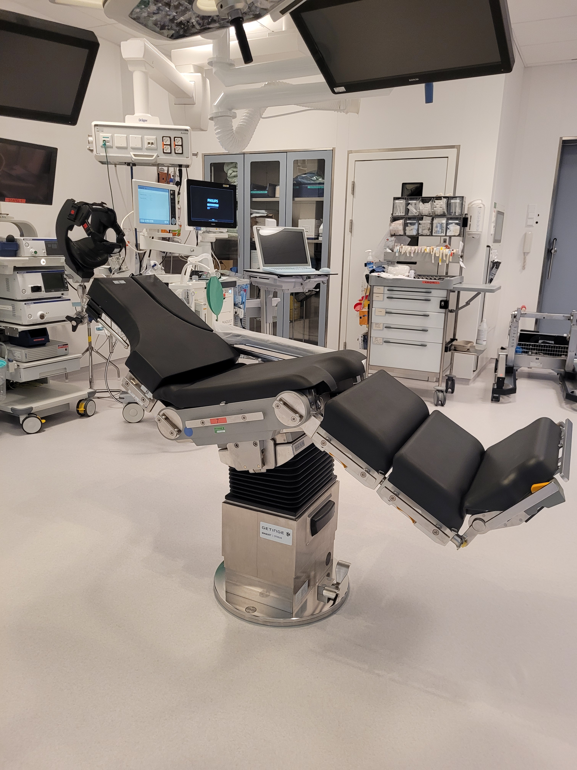

- Planbord med axeltillsats påbyggt.
Fotändan är här vinklad uppåt för att patienten ska kunna få stöd för fötterna
och den borttagbara biten under den axeln som ska opereras är avplockad (den
avlägsnas i vanliga fall när patienten sover)
- Alltid hästskoformat huvudstöd med pannrem vid klavikelfraktur. Huvudet fixeras med rem samt linda runt pannan och ner runt hakan för att förhindra att huvudet glider ur.

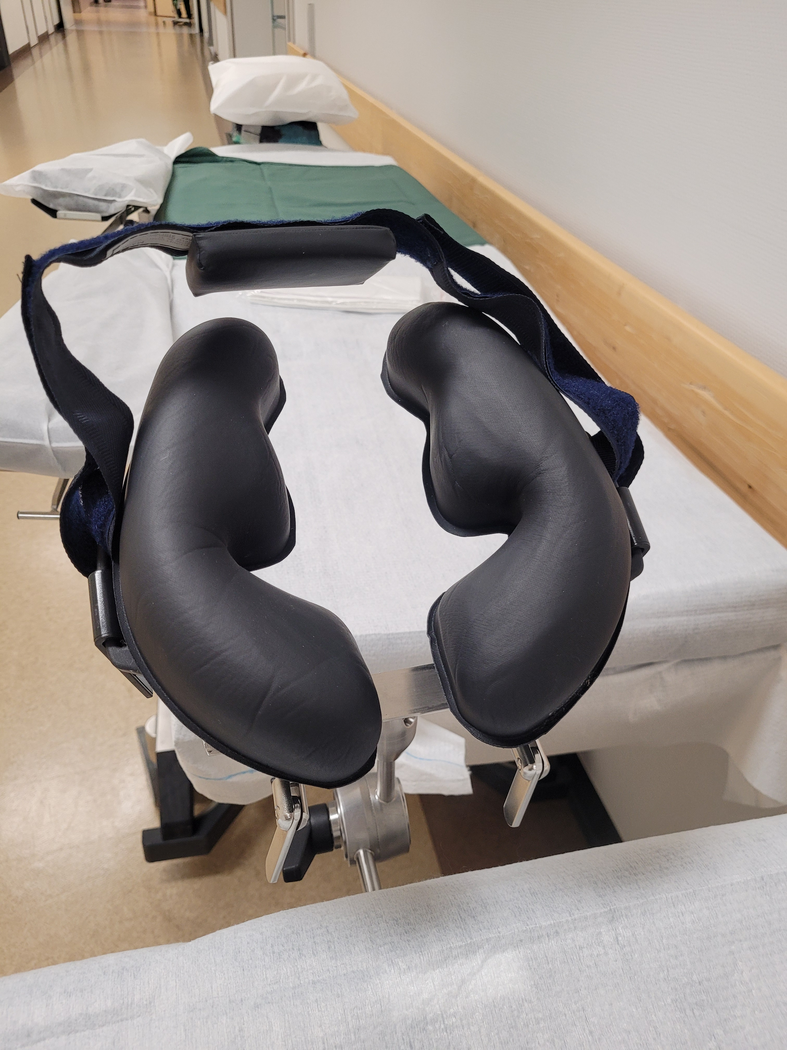

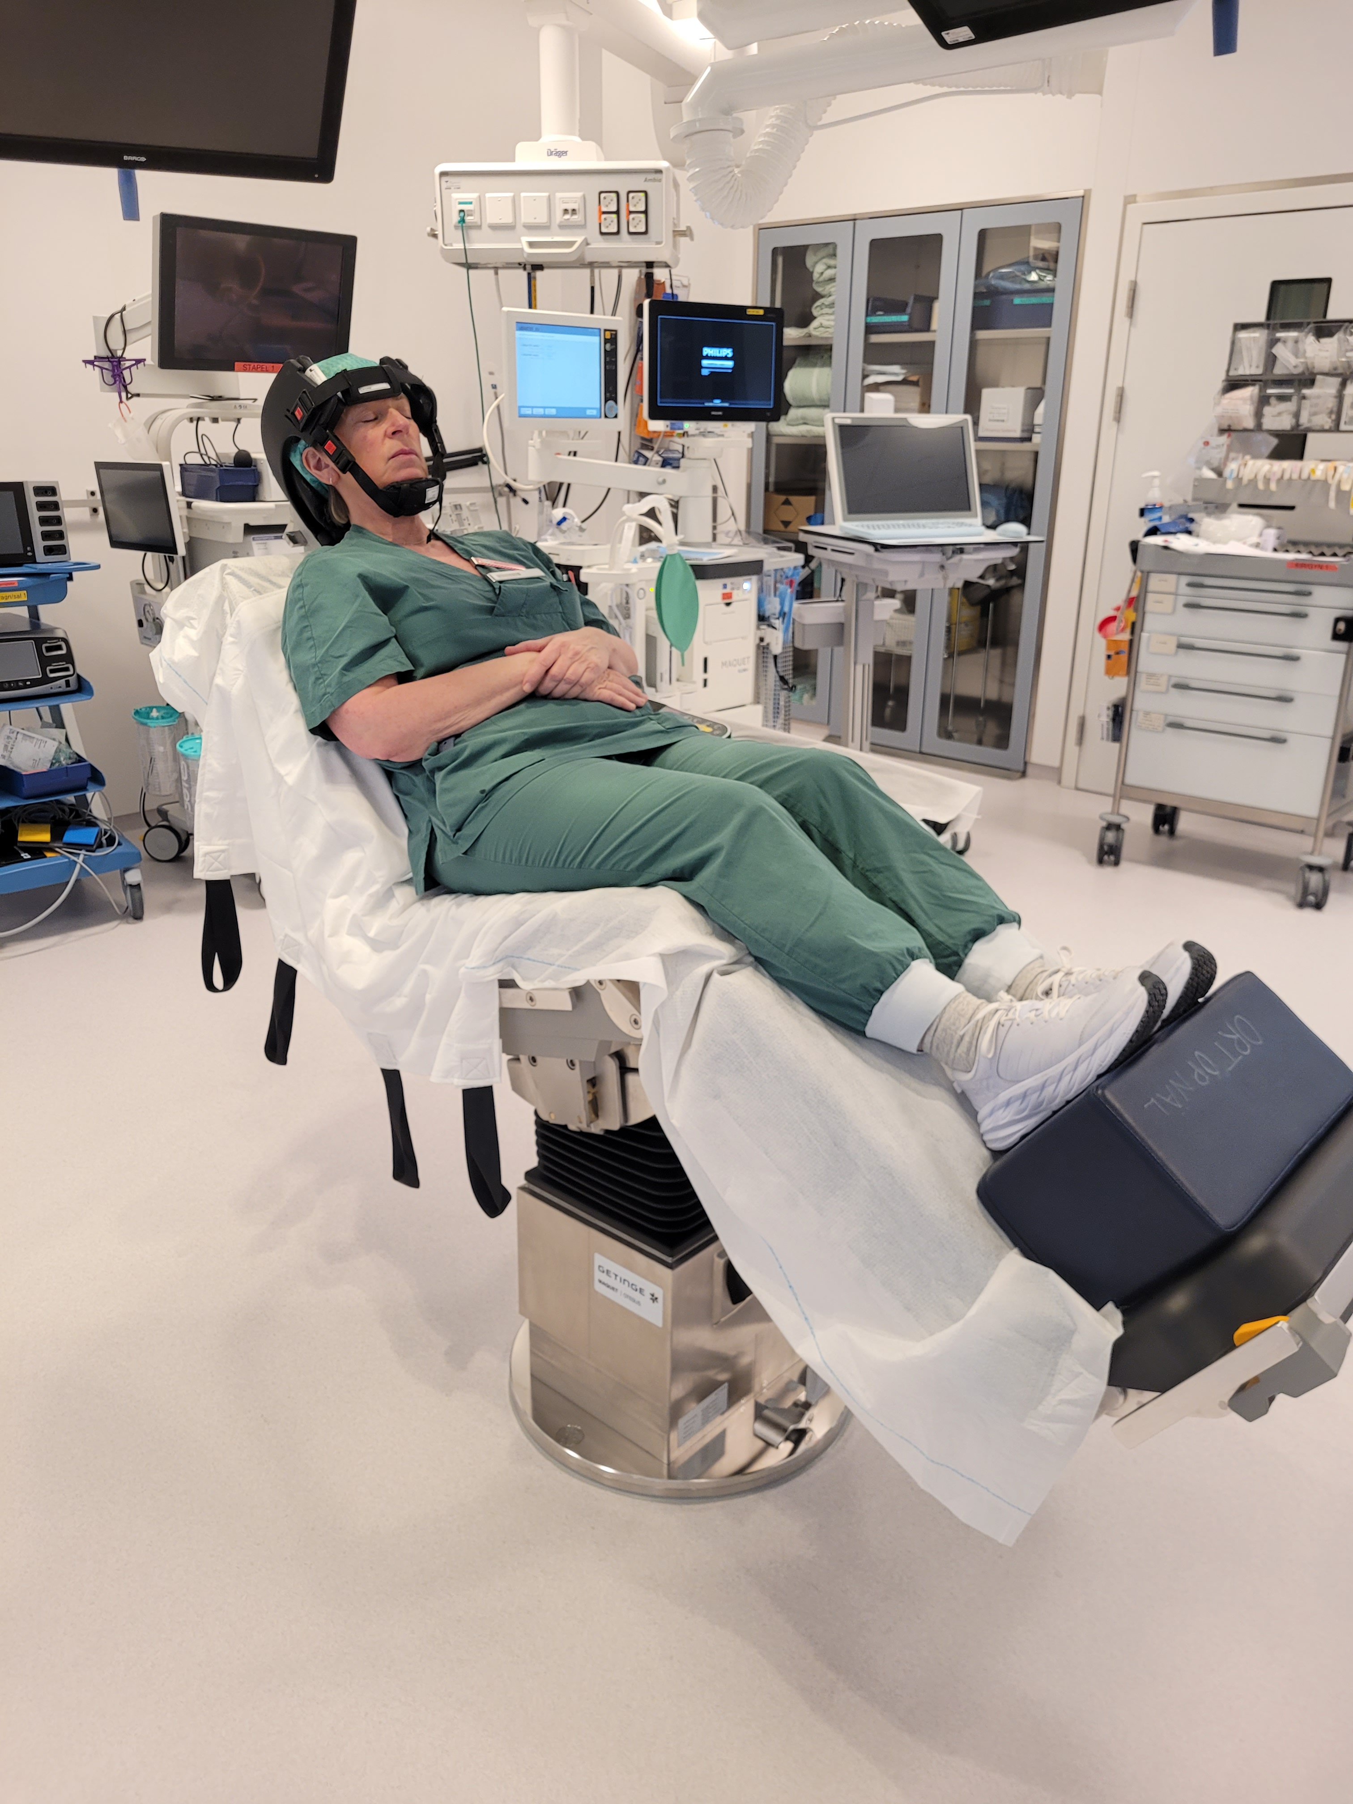

- Höj upp ryggplatta till önskat läge samt vinkla ner underbensdelen, komplettera med att tippa bordet med huvudändan ner. Patienten ska sitta så långt ut mot kanten (åt den sida som ska opereras) på operationsbordet som det går.
På den ”nya” kontrollen finns ett förinställt läge för beach-chair som kan användas.
Tips är att patienten ska känna att han/hon sitter stabilt som i en liten grop med ryggen mot operationsbordet och inte glida neråt.
Huvud och nacke ska vila i ett neutralt läge med bra stöd. Kontrollera att trycket är minimalt mot nacken!
På axelfrakturbordet kan man vinkla upp en platta vid fotändan för extra stöd. Om patienten inte har tillräckligt långa ben kan man använda tex den blå fasta kudden ni ser på bilden eller ngt annat lagom stort så att patienten kan få bra stöd och inte glida neråt.
Kontrollera så att allt känns bra och bekvämt för patienten innan sövning.
- Armen på sidan som inte ska opereras ska vila på ett armstöd. Polstra området runt armbågen vid behov.
- Tippa axelbordet bakåt utan att för övrigt ändra inställningarna. Söv i detta läge, stabilisera huvudet med hjälp av rem och linda och fäll sedan upp igen. Fixera trachealtuben bort från operationssidan med tensoplast sport med cavilon under.
- Se till att ögonen är slutna och täck med cornea care alt. tegaderm.
- Viktigt att efter sövning och borttagande av ryggplatta kontrollera huvud/nackposition och korrigera vid behov.
Den som ansvarar för huvudändan får aldrig lämna patientens huvud obevakat innan det är fixerat

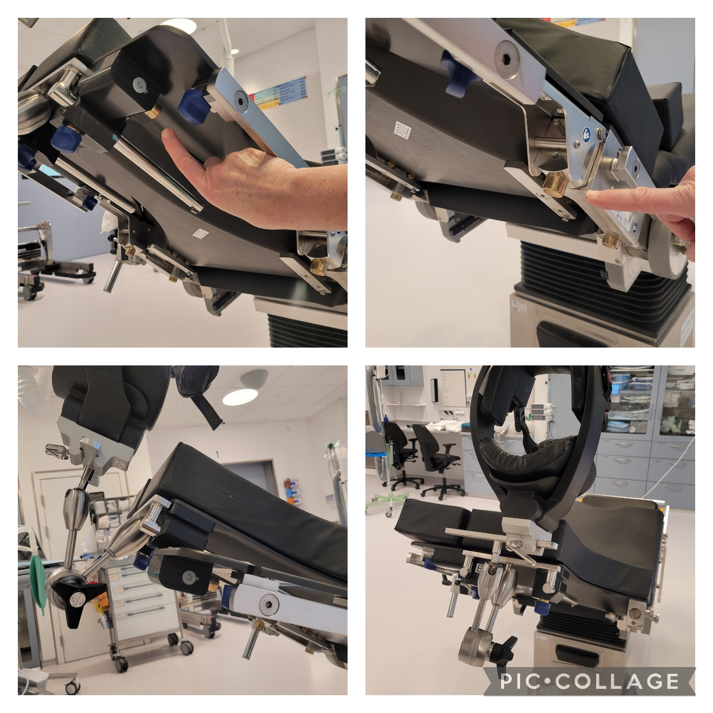

- När man tar bort ryggplattan på den sidan som ska opereras håll i överkroppen och ha kontroll över patientens huvud. Hantera skadad arm varsamt! Armbord special finns i ortopedförråd 3 används till den skadade armen under operation.
- Fäst remmen runt bröstkorgen. Använd gärna den extra breda vita remmen då den stabiliserar överkroppen bättre än den smala.
- Rem om benen.
- När uppläggningen är klar och operatören godkänt fixera huvudet lätt med en självhäftande linda för att säkerställa att patienten inte glider ur huvudstödet.

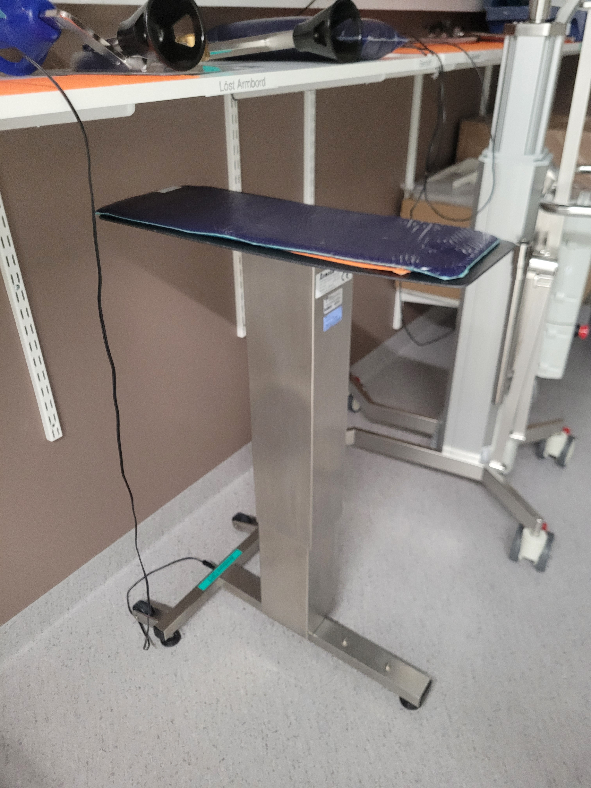

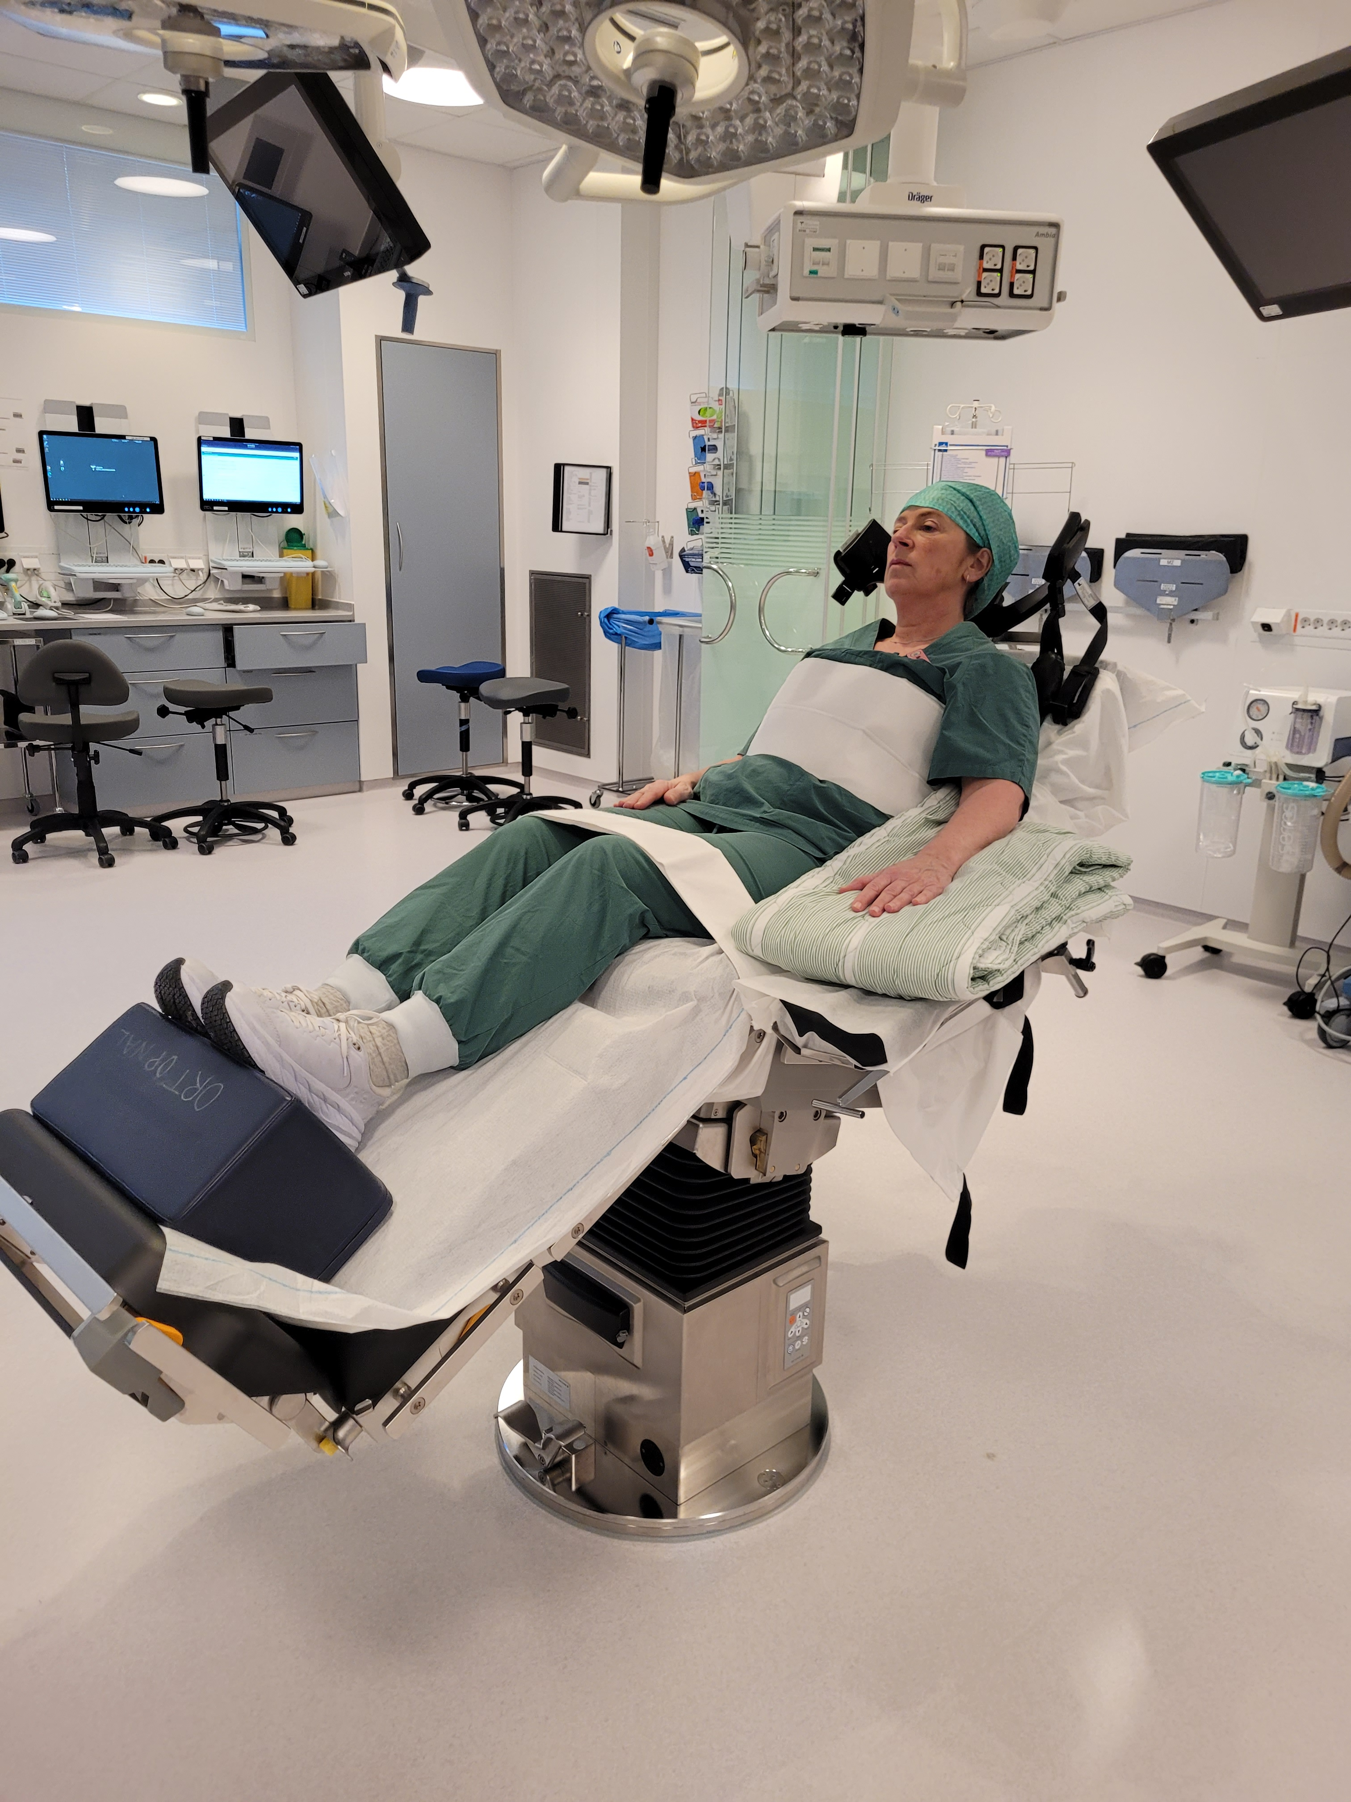

När det är komplicerat att få patienten att sitta bra på axelbordet är det extra viktigt att alla i teamet – operationslaget, anestesiläkare och operatör - samarbetar och använder de hjälpmedel som krävs, t ex låter en kort person sitta på en extra dyna (finns i ortopedförråd 3). Åtgärderna som vidtagits samt operatörens godkännande dokumenteras.
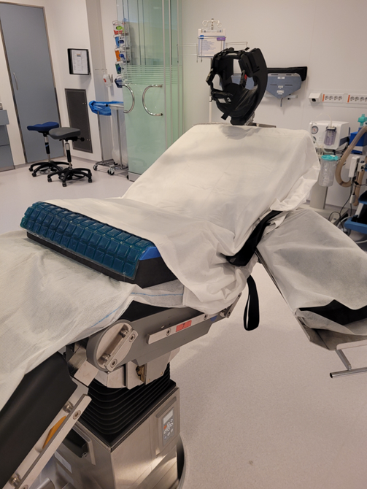
När man misstänker att sittkudden behövs lägg helst dit den innan patienten sätts upp på operationsbordet. Lättare att ta bort än att få dit i efterhand.
Tänk på att lägga lyftlakanet ovanpå så att ni vid behov kan flytta patienten.
Om patienten behöver läggas i planläge tex vid väckning måste kudden tas bort!

Positionering vid klavikelfraktur Pippiläge/ Ryggläge
Här positioneras patienten på rygg med huvudet mot fotändan på ett nytt planbord.
Operatören kan då välja rent ryggläge men även få ett lätt beach-chairläge med huvudet liggande fritt i gelring.
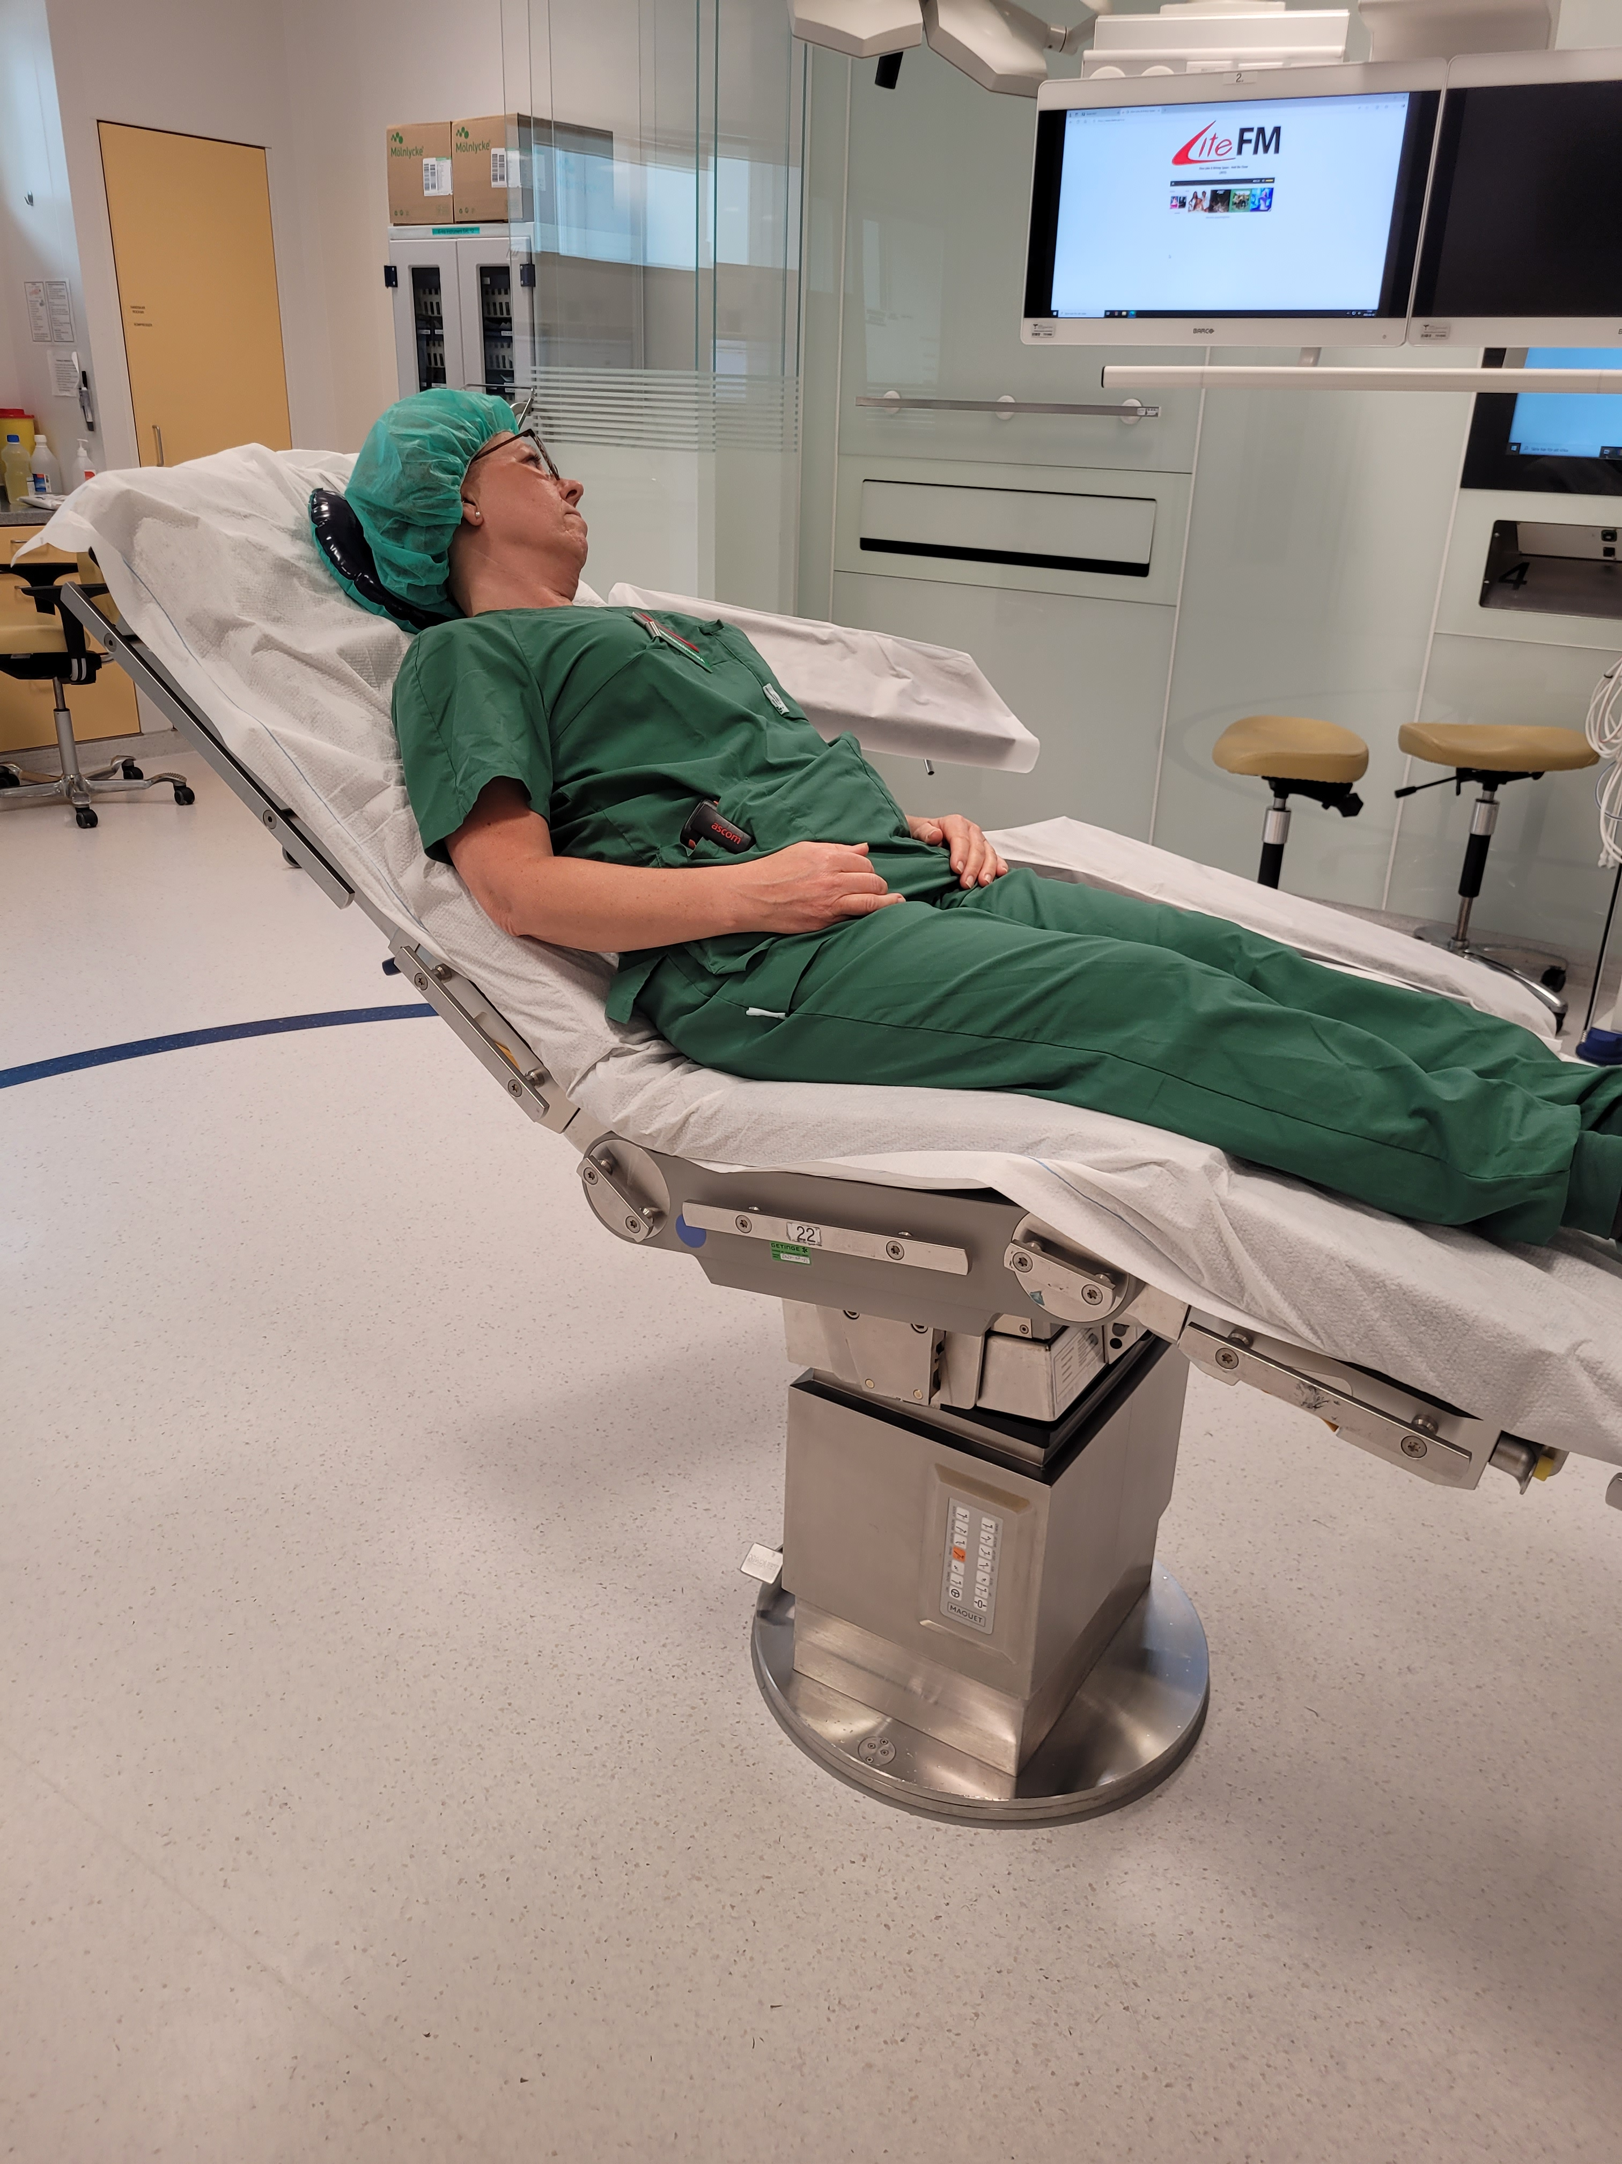
Patienten ska även här sitta ut mot kanten åt den sidan som ska opereras.
Trachealtuben fixeras bort från operationsområdet och huvudet vrids så
att patienten ”tittar bort”.
Se till att ögonen är slutna och täck med cornea care alt. tegaderm
Armen på den sidan som ska opereras ligger antingen ut på armbord special som finns i ortopedförråd 3 eller bara utmed sidan, operatören bestämmer.
Viktigt med kontinuerliga kontroller under operation så att patienten fortsatt ligger bra.
Rem runt benen.

